ПР5
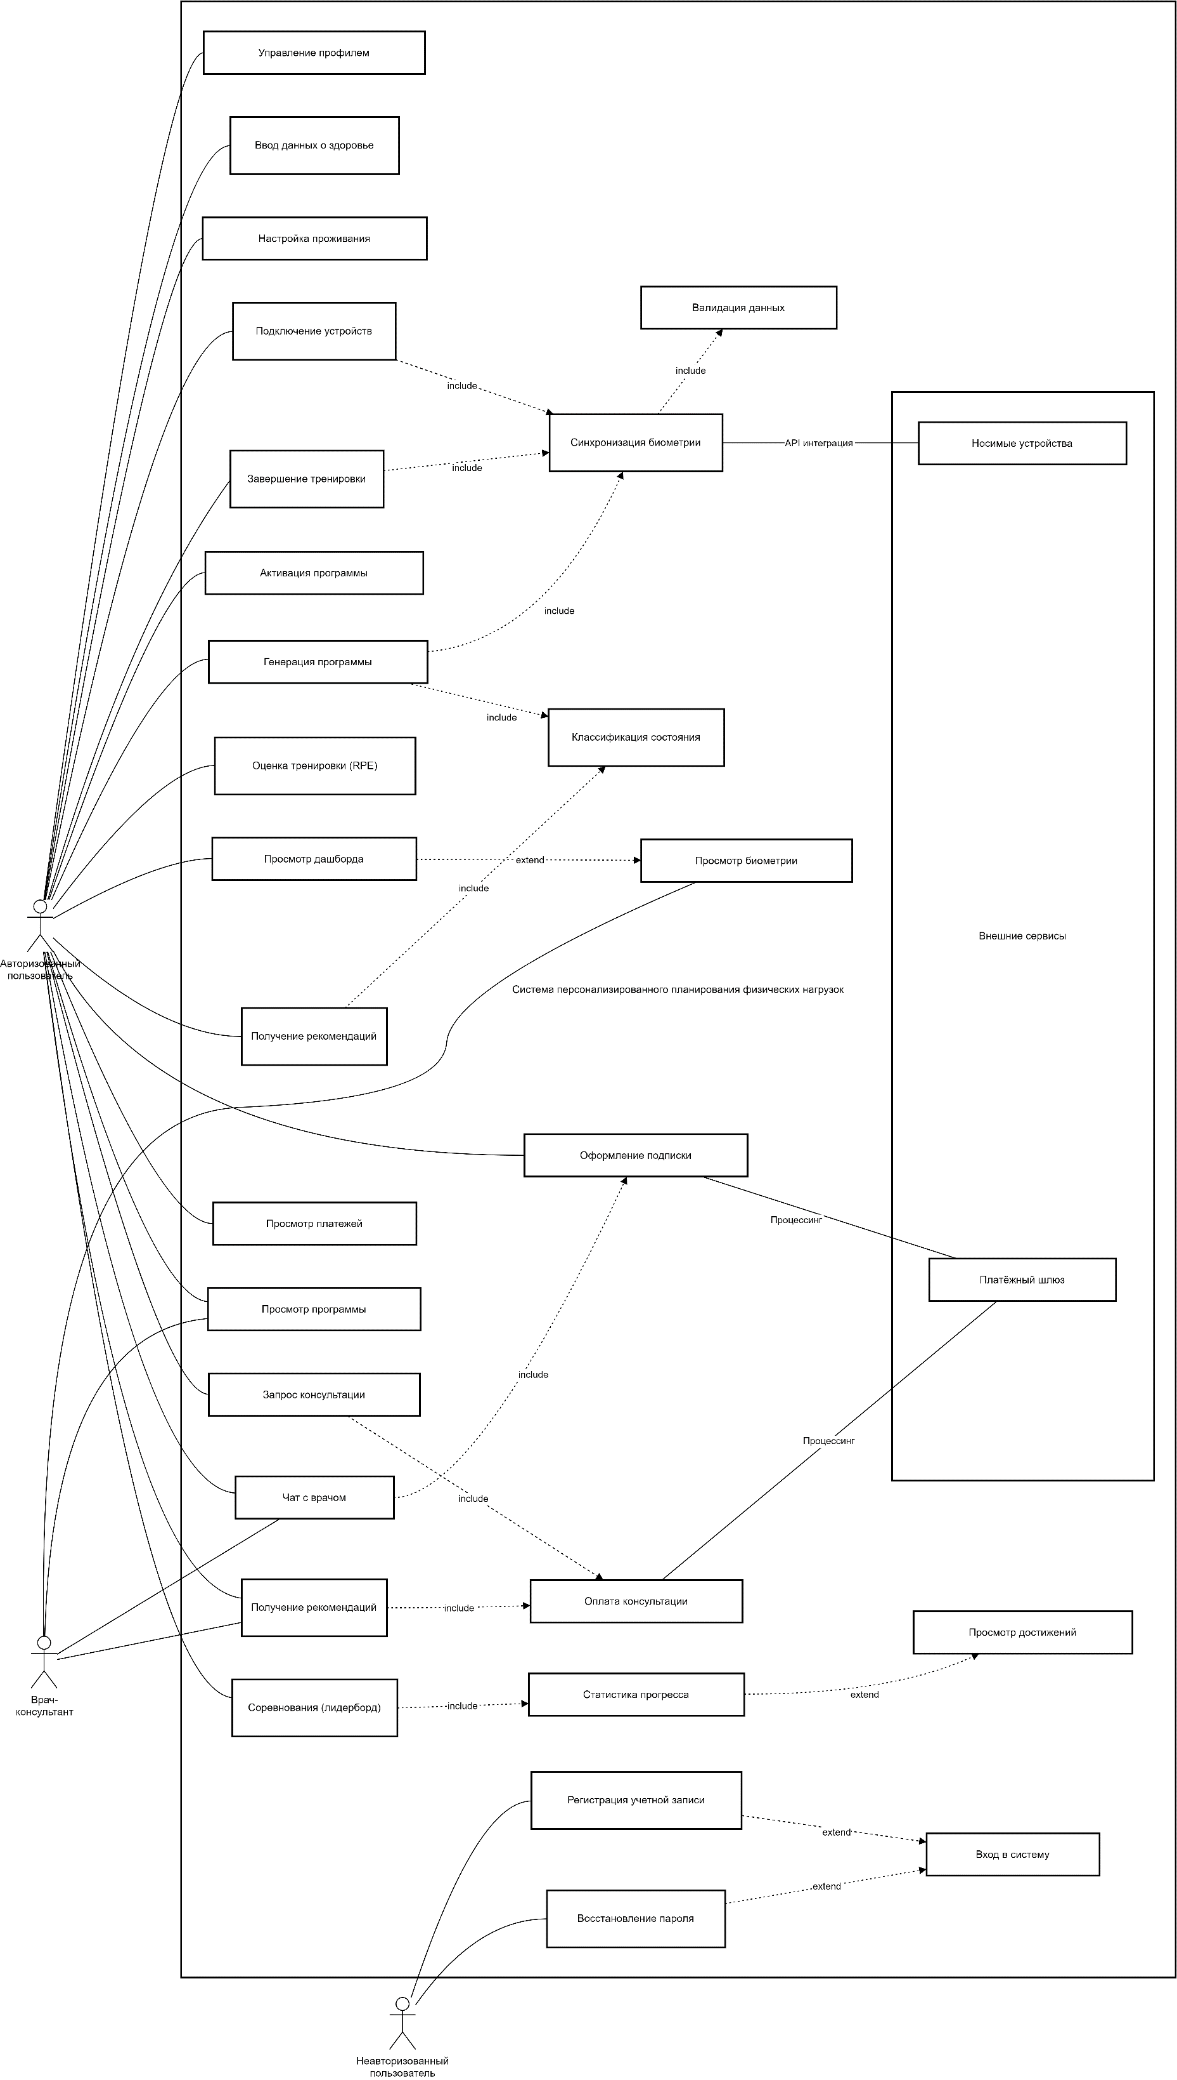
1. ГРАНИЦЫ СИСТЕМЫ И АКТОРЫ
Входит в систему:
- Веб-платформа персонализированного планирования физических нагрузок (Mobile/Web)
- Модуль сбора и обработки биометрических данных
- Модуль классификации функционального состояния
- Генератор тренировочных программ на базе GAN
- База данных пользователей и программ
- API Gateway
- Модуль оплаты и подписок
Внешняя среда:
- Носимые устройства (Apple Watch, Samsung Galaxy Watch, Huawei Watch D2, Amazfit T-Rex 3)
- Внешние API устройств (HealthKit, Samsung Health SDK, Zepp Cloud)
- Платежные системы (банковские эквайринги)
- Системы мониторинга и логирования
Акторы:
Актор | Тип | Права доступа | Аудит действий
Неавторизованный пользователь | Human | Регистрация, вход, восстановление пароля, просмотр лендинга | Только попытки входа
Авторизованный пользователь | Human | Все функции приложения, оплата, подписка, консультации | Все действия с персональными данными и платежами
Врач-консультант (в приложении) | Human | Чат с пациентами, просмотр биометрии (с разрешения), рекомендации | Все консультации и рекомендации (аудит обязателен)
Внешние сервисы носимых устройств | External System | API для получения данных | Логирование запросов
Платёжный шлюз | External System | Обработка платежей | Логирование транзакций
2. СЦЕНАРИИ КЛЮЧЕВЫХ ПРЕЦЕДЕНТОВ
Сценарий 1: Синхронизация биометрических данных
Акторы: Авторизованный пользователь
Начальные условия:
- Пользователь авторизован в системе
- Носимое устройство сопряжено с приложением
Основной поток:
Шаг | Действие | Результат | Требования к данным
1 | Устройство автоматически считывает биометрические показатели | Данные готовы к передаче | ЧСС, ВСР, SpO2, давление, температура
2 | Данные передаются через API в систему | Данные получены | Формат JSON, валидные значения
3 | Система валидирует данные (фильтрация артефактов) | Данные проверены | Отсутствуют выбросы ЧСС >220 или <40
4 | Данные сохраняются в БД временных рядов | Данные сохранены | Timestamp, user_id, метрики
5 | Система обновляет дашборд пользователя | Пользователь видит актуальные данные | Задержка < 5 сек
Альтернативные потоки:
- A1: Данные не прошли валидацию → Система отбрасывает артефакты, логирует ошибку
- A2: Устройство недоступно → Система использует кэшированные данные (не старше 24 часов)
Исключения:
- E1: Ошибка подключения к БД → Повторная попытка (3 раза), уведомление администратора
- E2: Некорректный формат данных → Отклонение данных, логирование ошибки
Постусловия: Биометрические данные сохранены и доступны для анализа
Сценарий 2: Генерация персонализированной программы тренировок
Идентификатор: UC-02
Акторы: Авторизованный пользователь
Начальные условия:
- У пользователя есть минимум 7 дней биометрических данных
- Заполнен профиль (возраст, вес, заболевания)
Основной поток:
Шаг | Действие | Результат | Требования к данным
1 | Пользователь запрашивает программу тренировок | Запрос получен | user_id, цель (похудение/выносливость/сила)
2 | Система извлекает последние биометрические данные | Данные получены | RHR, RMSSD, фазы сна, нагрузка за 7 дней
3 | Модель классификации определяет функциональное состояние | Статус: "Оптимальное" / "Утомление" / "Восстановление" | Точность >= 80%
4 | GAN генерирует программу на основе состояния и цели | Программа создана | Тип упражнений, длительность, зоны пульса
5 | Дискриминатор оценивает безопасность программы | Программа одобрена | Соответствие медицинским нормам
6 | Программа сохраняется и отображается пользователю | Пользователь видит программу | Формат: список тренировок на неделю
Альтернативные потоки:
- A1: Недостаточно данных → Система запрашивает ввод минимальных данных вручную
- A2: Выявлено состояние "Перетренированность" → Генерация восстановительной программы (йога, ЛФК)
Исключения:
- E1: Ошибка модели классификации → Возврат к шаблонной программе, логирование
- E2: GAN не сгенерировал валидную программу (3 попытки) → Использование экспертного шаблона
Постусловия: Персонализированная программа создана и доступна пользователю
Сценарий 3: Корректировка программы врачом-консультантом
Идентификатор: UC-03
Акторы: Врач-консультант, Авторизованный пользователь
Начальные условия:
- Врач имеет доступ к медицинской карте пациента
- У пациента есть активная программа тренировок
Основной поток:
Шаг | Действие | Результат | Требования к данным
1 | Врач открывает медицинскую карту пациента | Данные загружены | user_id, права доступа врача
2 | Врач просматривает биометрию и текущую программу | Информация отображена | История за 30 дней
3 | Врач вносит корректировки (интенсивность, ограничения) | Изменения сохранены | Причина коррекции, новые параметры
4 | Система уведомляет пациента об изменениях | Уведомление отправлено | Push / email / SMS
5 | Программа обновляется с учетом медицинских рекомендаций | Новая программа активна | Версионирование изменений
Альтернативные потоки:
- A1: Пациент отклоняет корректировку → Врач получает уведомление, требуется консультация
- A2: Выявлены противопоказания → Система блокирует опасные упражнения автоматически
Исключения:
- E1: Врач не имеет прав доступа → Отказ в доступе, логирование попытки
- E2: Конфликт версий программы → Блокировка до разрешения конфликта
- Постусловия: Программа скорректирована с учетом медицинских рекомендаций, изменения зааудитированы
Сценарий 4: Оформление подписки Premium
Идентификатор: UC-04
Акторы: Авторизованный пользователь
Начальные условия:
- Пользователь авторизован в системе
- Выбран тариф Premium (990₽/мес)
Основной поток:
Шаг | Действие | Результат | Требования к данным
1 | Пользователь выбирает тариф Premium | Форма оплаты отображена | tariff_id, price
2 | Пользователь вводит платежные данные | Данные валидированы | Card number, CVV, expiry
3 | Запрос в платежную систему | Запрос отправлен | amount, currency, user_id
4 | Платежная система обрабатывает | Подтверждение/отказ | transaction_id, status
5 | Активация подписки в системе | Подписка активна | subscription_id, expiry_date
6 | Уведомление пользователя | Push/email отправлено | message, channel
Альтернативные потоки:
- A1: Оплата отклонена → Предложить альтернативный метод оплаты
- A2: Подписка уже активна → Продление на следующий период
Постусловия: Подписка Premium активирована, расширенный функционал доступен
Сценарий 5: Оплата консультации врача
Идентификатор: UC-05
Акторы: Авторизованный пользователь, Врач-консультант
Начальные условия:
- Пользователь авторизован в системе
- Врач доступен для консультации
Основной поток:
Шаг | Действие | Результат | Требования к данным
1 | Пользователь запрашивает консультацию | Форма выбора врача | doctor_id, consultation_type
2 | Выбор времени и типа консультации | Слот забронирован | datetime, duration, price
3 | Оплата консультации | Платеж обработан | transaction_id, status
4 | Уведомление врача | Врач получил запрос | notification_id
5 | Проведение консультации (чат/видео) | Консультация завершена | session_id, duration
6 | Получение рекомендаций | Рекомендации сохранены | recommendations, prescription
Постусловия: Консультация проведена, рекомендации сохранены в профиле пользователя
3. СЛОВАРЬ ТЕРМИНОВ
Термин | Определение | Синонимы | Пример использования
Биометрические данные | Физиологические показатели организма, измеряемые носимыми устройствами | Физиометрика, витальные показатели | ЧСС, ВСР, SpO2, артериальное давление
Функциональное состояние | Интегральная характеристика готовности организма к физической нагрузке | Уровень восстановления, readiness | "Функциональное состояние: оптимальное"
Вариабельность сердечного ритма (ВСР) | Временные интервалы между последовательными сокращениями сердца | HRV, RMSSD, SDNN | "RMSSD = 45 мс"
Программа тренировок | Персонализированный план физических упражнений на период | Тренировочный план, workout plan | "Программа на 4 недели"
Классификация состояния | Процесс определения категории функционального состояния методами ML | State classification | "Модель классифицировала состояние как 'Утомление'"
GAN (Generative Adversarial Network) | Генеративно-состязательная сеть для создания программ | Генеративная модель | "GAN сгенерировал программу HIIT"
Перетренированность | Патологическое состояние вследствие избыточных нагрузок | Overtraining, переутомление | "Выявлена перетренированность"
RPE (Rating of Perceived Exertion) | Субъективная шкала оценки интенсивности нагрузки | Шкала Борга | "RPE = 7 из 10"
RHR (Resting Heart Rate) | Частота сердечных сокращений в состоянии покоя | Пульс покоя | "RHR = 62 уд/мин"
Acute:Chronic Workload Ratio | Соотношение острой и хронической нагрузки | ACWR, нагрузка 7:28 дней | "ACWR = 1.2"
Справочники статусов:
Статусы функционального состояния:
- OPTIMAL — Оптимальное (готовность к нагрузке)
- FATIGUE — Утомление (требуется снижение интенсивности)
- OVERTRAINING — Перетренированность (необходимо восстановление)
- RECOVERY — Восстановление (после болезни/травмы)
Статусы программы:
- DRAFT — Черновик
- ACTIVE — Активна
- COMPLETED — Завершена
- MODIFIED — Скорректирована врачом
- SUSPENDED — Приостановлена
- ARCHIVED — Архивирована
Статусы подписки:

- BASIC — Бесплатный тариф
- PREMIUM — Расширенный тариф (990₽/мес)
- PRO — Полный доступ (1990₽/мес)
4. ДИАГРАММА КЛАССОВ (DOMAIN MODEL)
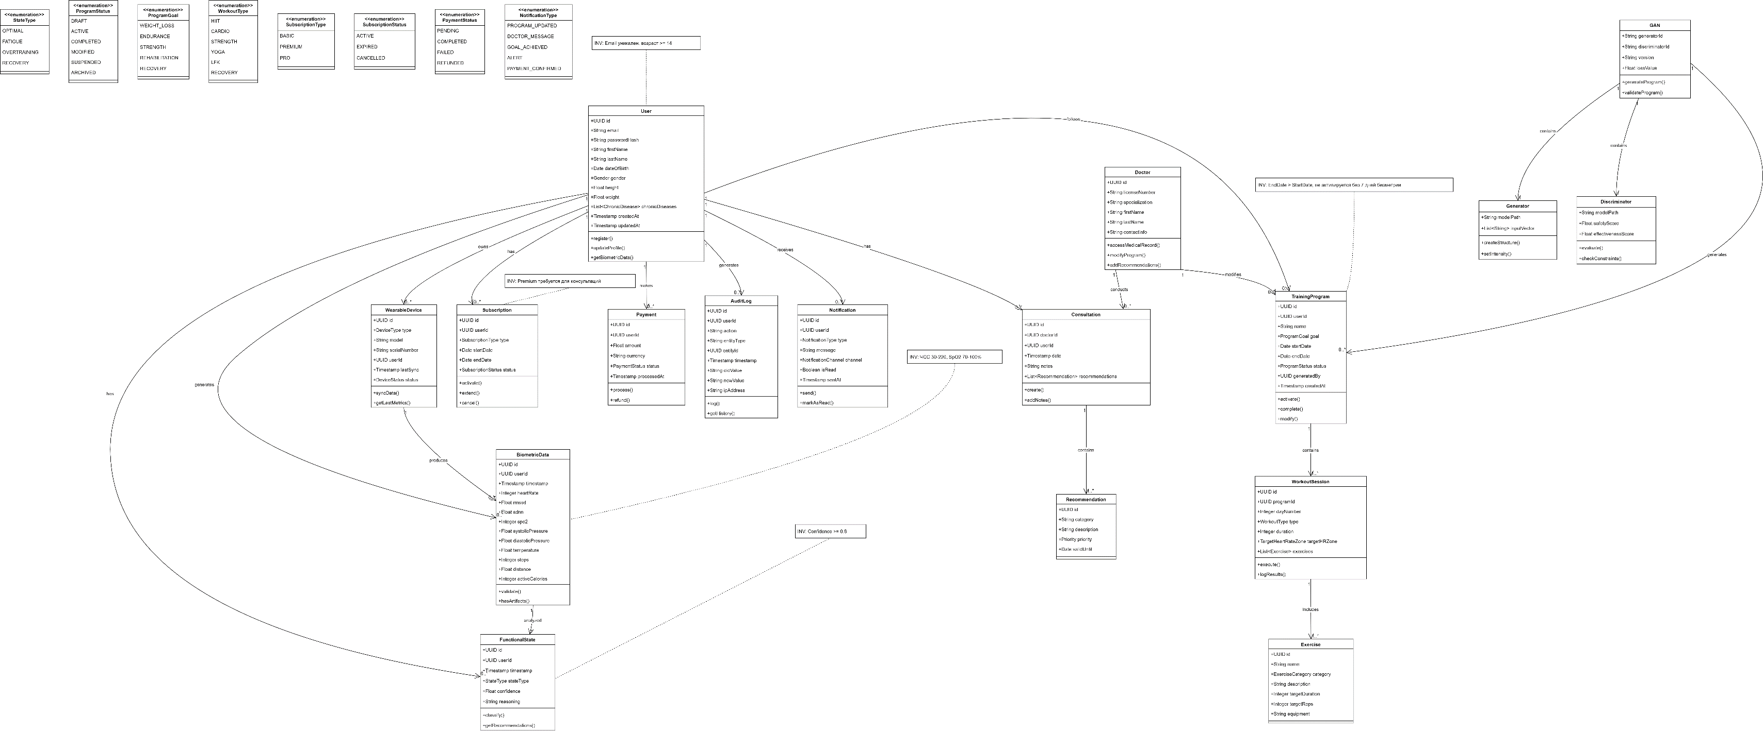
Инварианты и бизнес-правила:
ID | Правило | Где контролируется | Проверка
INV-1 | Email пользователя уникален | БД (UNIQUE constraint) | Unit-тест на регистрацию
INV-2 | Возраст пользователя >= 14 лет | Application layer | Валидация при регистрации
INV-3 | ЧСС в диапазоне 30-220 уд/мин | Data ingestion service | Фильтрация артефактов
INV-4 | Confidence модели >= 80% | ML service | Метрика качества
INV-5 | Программа не активируется без 7 дней данных | Business logic | Integration test
INV-6 | При OVERTRAINING только восстановительные тренировки | Business logic | Validation test
INV-7 | Все медицинские коррекции логируются | Audit service | Audit log проверка
INV-8 | Данные хранятся в РФ | Infrastructure | Compliance check
INV-9 | Premium требуется для консультаций | Payment service | Access control test
INV-10 | Подписка продлевается автоматически | Subscription service | Recurring payment test
5. ДИАГРАММА ПАКЕТОВ
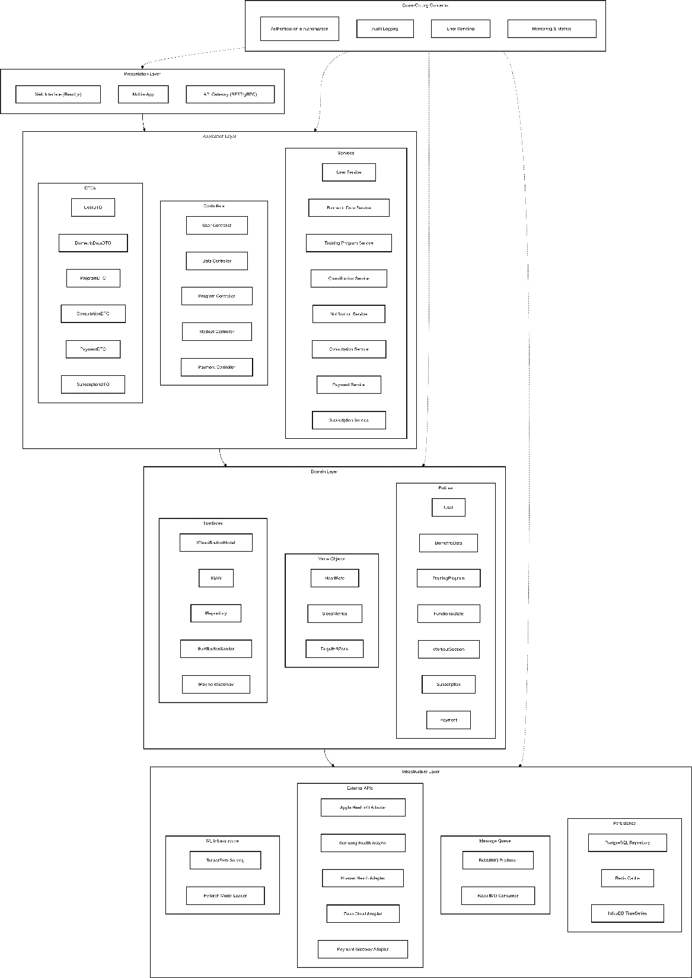
Правила зависимостей:
Правило | Описание | Нарушение
DEP-1 | Domain Layer не зависит от Infrastructure | Запрещен импорт из Infrastructure в Domain
DEP-2 | Application Layer зависит только от Domain интерфейсов | Внедрение зависимостей через DI
DEP-3 | Presentation Layer зависит только от Application | Прямой доступ к Domain запрещен
DEP-4 | Cross-Cutting Concerns применяются ко всем слоям | Aspect-Oriented Programming
DEP-5 | Запрет циклических зависимостей между пакетами | Проверка через static analysis
6. МАТРИЦА ТРАССИРУЕМОСТИ
ID требования | Описание | Use Case | Элементы модели | Подтверждение
REQ-1 | Сбор данных с носимых устройств | UC-01 | WearableDevice, BiometricData, Data Ingestion Service | Integration test: прием данных от 4 типов устройств
REQ-2 | Классификация состояния с точностью >= 80% | UC-02 | FunctionalState, ClassificationModel, XGBoost | Unit test: accuracy на тестовой выборке
REQ-3 | Генерация персонализированных программ | UC-02 | GAN, TrainingProgram, WorkoutSession | A/B test: сравнение с шаблонами
REQ-4 | Корректировка программ врачом | UC-03 | Doctor, Consultation, Recommendation | UAT: врач вносит изменения
REQ-5 | Локализация данных в РФ | Все | PostgreSQL, Infrastructure | Compliance audit: серверы в РФ
REQ-6 | Защита персональных данных | Все | User, AuditLog, TLS | Security test: шифрование, 152-ФЗ
REQ-7 | Адаптивность в реальном времени | UC-02 | FunctionalState, BiometricData | Load test: обновление < 5 сек
REQ-8 | Снижение травматизма на 15% | UC-02, UC-03 | FunctionalState, Recommendation | Pilot study: метрики травм
REQ-9 | Интеграция с разнородными устройствами | UC-01 | Adapters (HealthKit, Samsung, Zepp) | Compatibility test: 4 платформы
REQ-10 | Масштабируемость системы | Все | Microservices, Kubernetes | Stress test: 10000 concurrent users
REQ-11 | Оплата подписок и консультаций | UC-04, UC-05 | Subscription, Payment, Payment Gateway | Payment test: успешные транзакции
7. БИЗНЕС-ПРАВИЛА И ВАЛИДАТОРЫ
ID | Правило | Где контролируется | Проверка
BR-01 | Программа не активируется без 7 дней биометрии | Business Logic | Integration test
BR-02 | При OVERTRAINING только восстановительные тренировки | Domain Model | Validation test
BR-03 | Все медицинские коррекции логируются | Audit Service | Audit log check
BR-04 | Консультации доступны только Premium подписчикам | Payment Service | Access control test
BR-05 | ЧСС должен быть в диапазоне 30-220 уд/мин | Data Ingestion | Validation test
BR-06 | Confidence модели >= 0.8 для медицинских решений | ML Service | Unit test
BR-07 | Данные хранятся на серверах в РФ | Infrastructure | Compliance check
BR-08 | Параллельные изменения программы блокируются | Domain Model | Concurrency test
ПР6
1. ДИАГРАММЫ КООПЕРАЦИИ (COMMUNICATION DIAGRAMS)
Сценарий A: Сбор и анализ биометрических данных

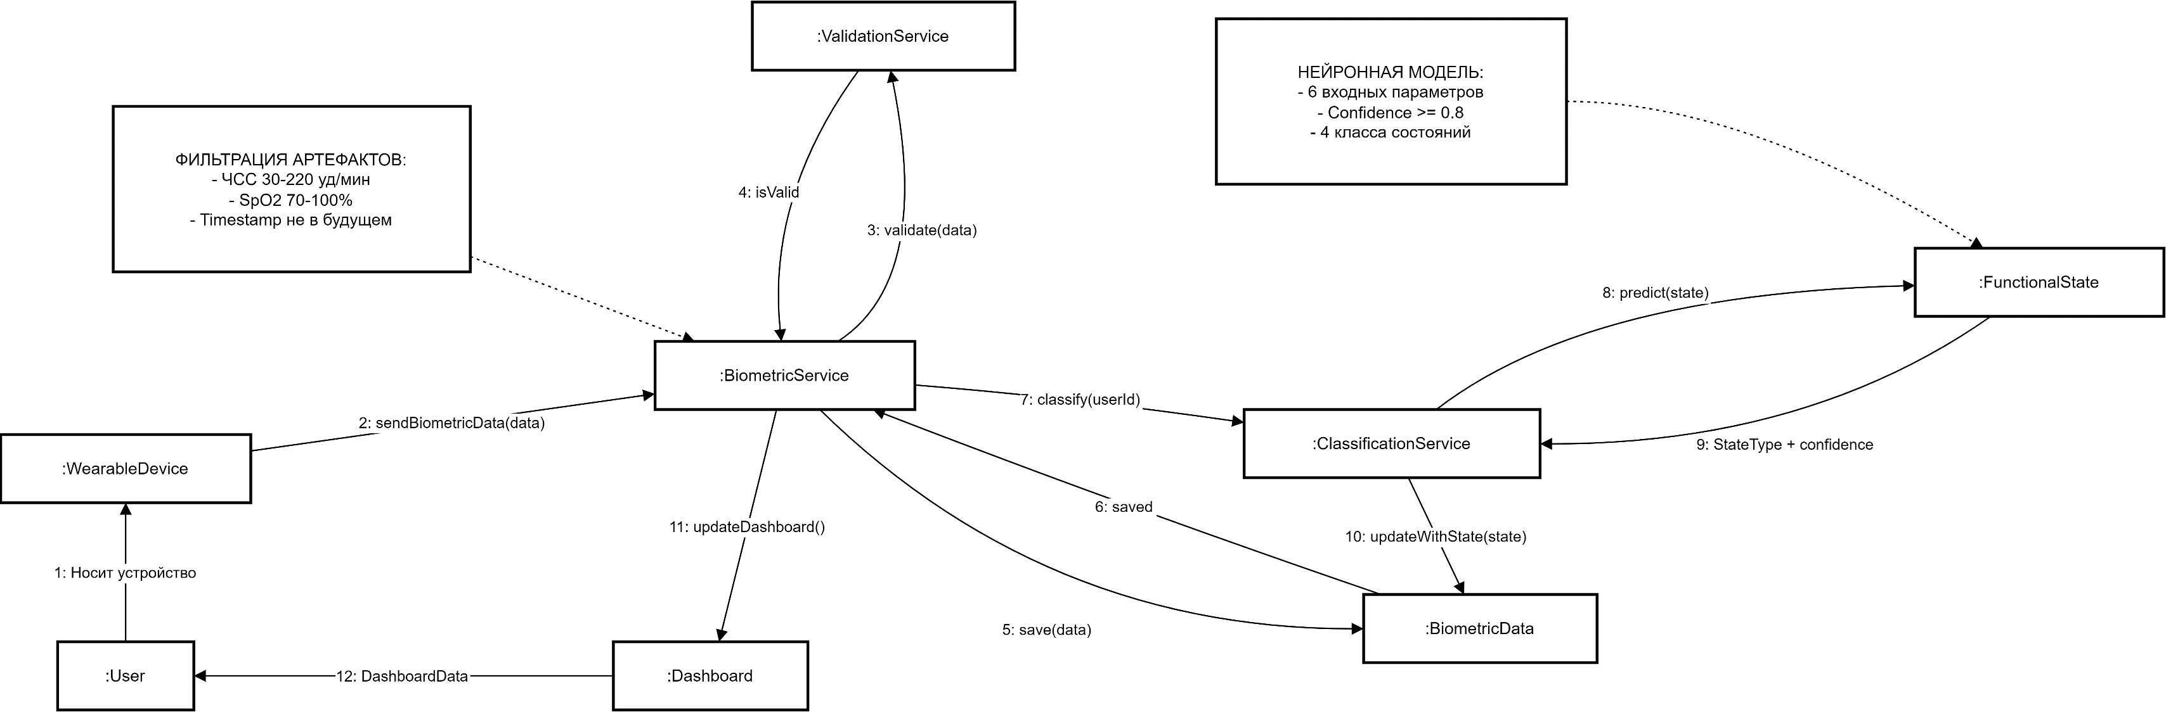
Сценарий B: Генерация программы тренировок

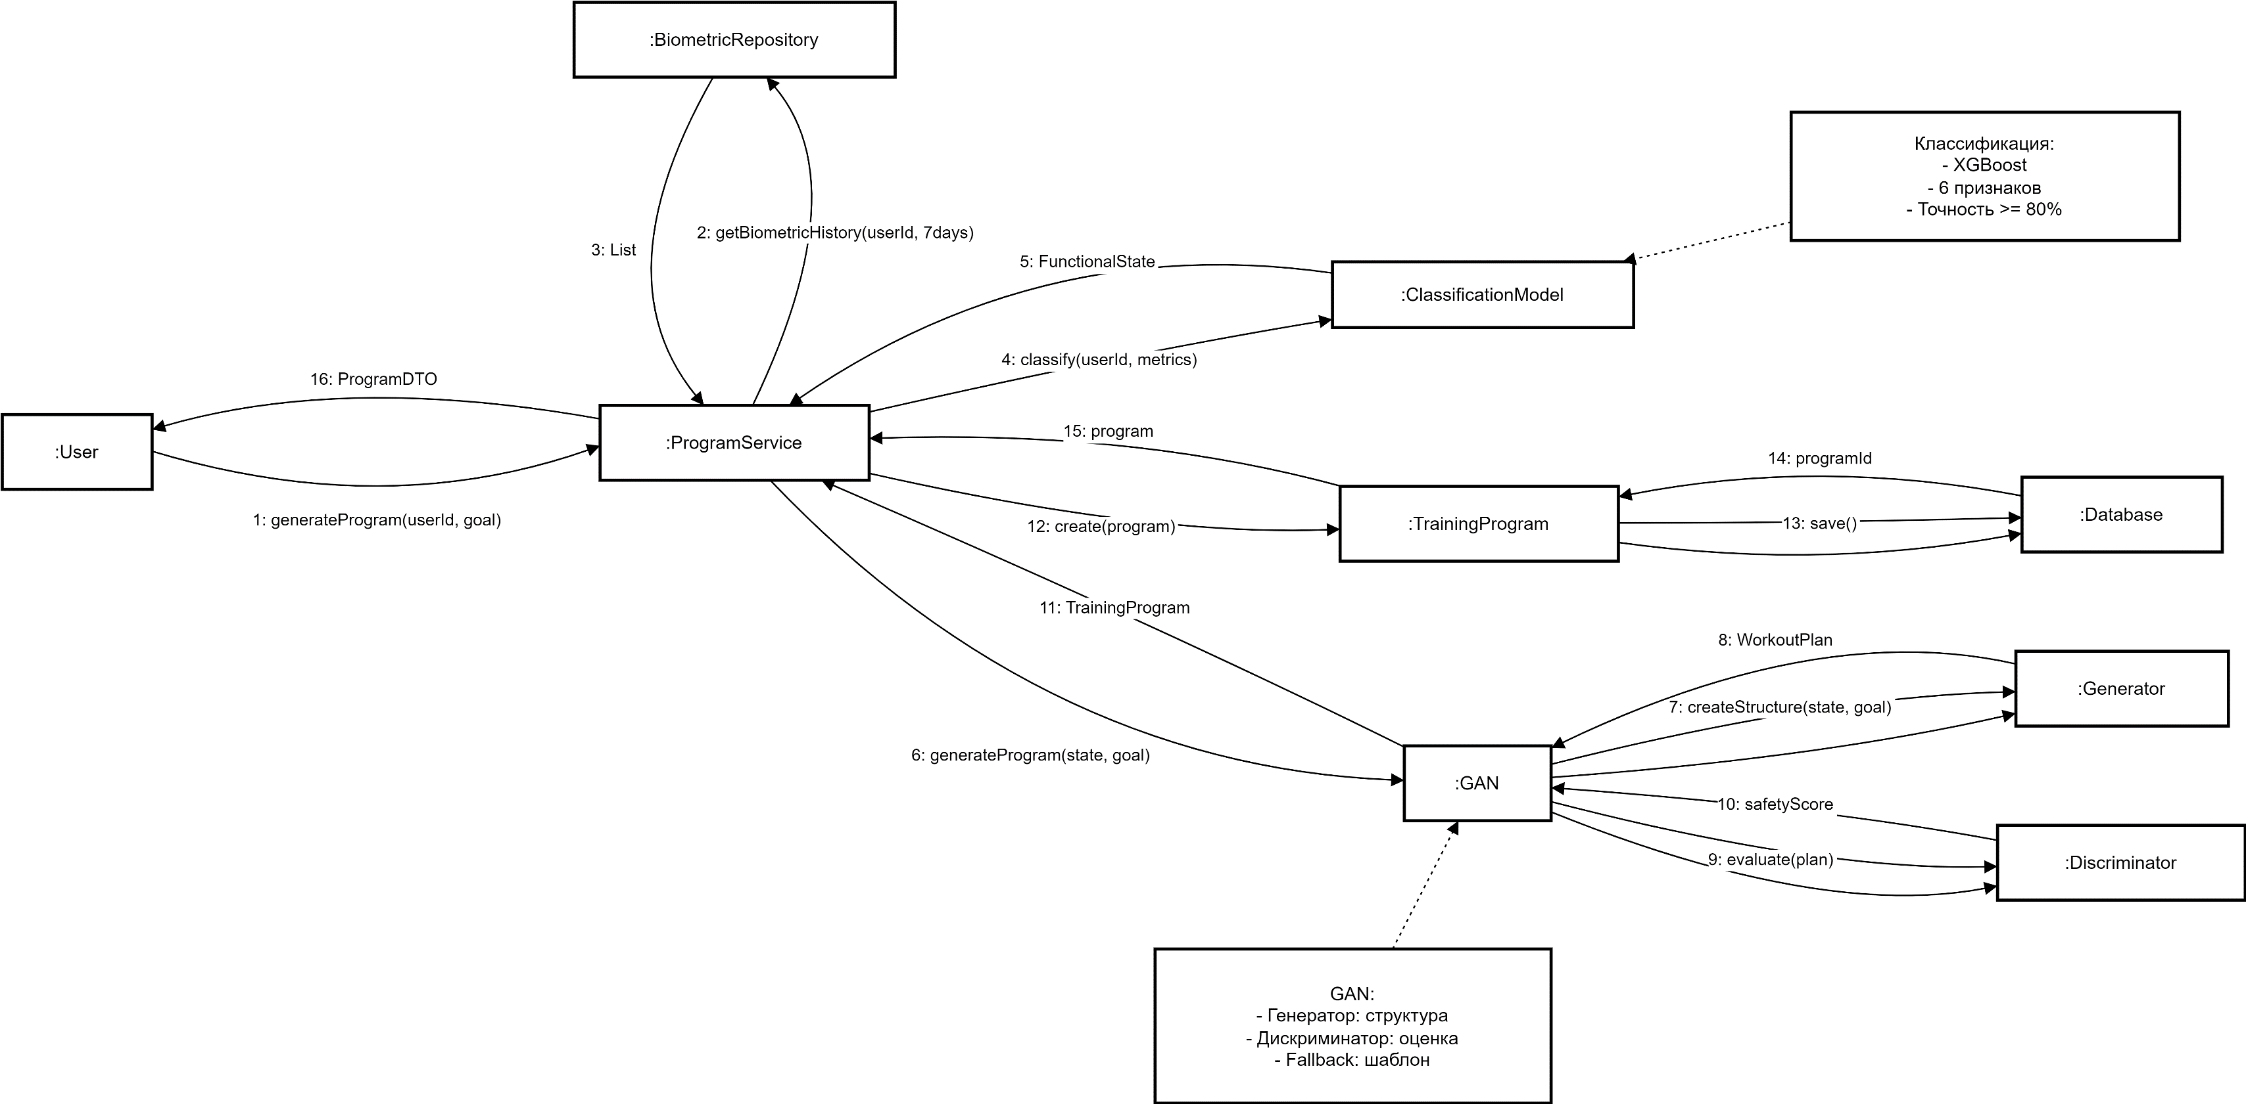
Сценарий C: Корректировка программы врачом

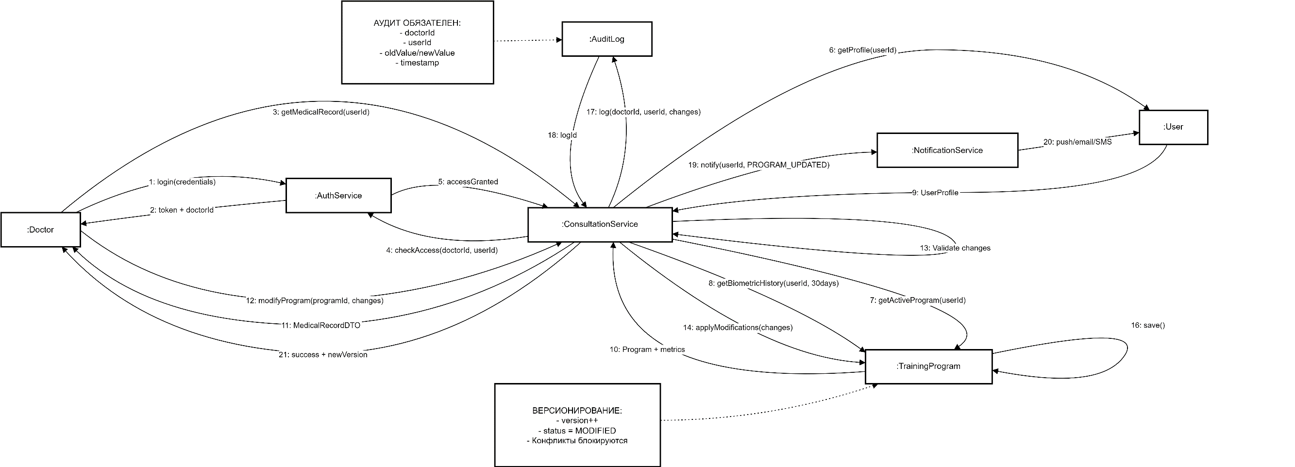
2. ТАБЛИЦА СООБЩЕНИЙ И КОНТРАКТОВ
Сценарий A: Сбор биометрических данных
Сообщение | Входные данные | Выходные данные | Ошибки | Идемпотентность | Аудит
sendBiometricData | userId, timestamp, heartRate, rmssd, spo2 | status: 200/400, messageId | INVALID_DATA, OUT_OF_RANGE | Да (по messageId) | Да
validate | BiometricDataDTO | isValid: bool, errors: List | - | Да | Нет
save | BiometricData | id: UUID, saved: bool | DB_ERROR | Нет | Да
classify | userId, metrics | state: StateType, confidence | MODEL_UNAVAILABLE | Да | Да
updateDashboard | userId | DashboardDTO | USER_NOT_FOUND | Да | Нет
Сценарий B: Генерация программы
Сообщение | Входные данные | Выходные данные | Ошибки | Идемпотентность | Аудит
generateProgram | userId, goal: ProgramGoal | ProgramDTO | INSUFFICIENT_DATA | Нет | Да
getBiometricHistory | userId, days: int | List<BiometricData> | NOT_ENOUGH_HISTORY | Да | Нет
classify | userId, metrics | FunctionalState | - | Да | Да
evaluate | WorkoutPlan | safetyScore, effectivenessScore | - | Да | Нет
create | ProgramDTO | programId: UUID | DB_ERROR | Нет | Да
Сообщение | Входные данные | Выходные данные | Ошибки | Идемпотентность | Аудит
Сценарий C: Корректировка врачом
Сообщение | Входные данные | Выходные данные | Ошибки | Идемпотентность | Аудит
login | credentials | token, doctorId | INVALID_CREDENTIALS | Нет | Да
getMedicalRecord | userId | MedicalRecordDTO | ACCESS_DENIED | Да | Да
modifyProgram | programId, changes | newVersion: int | VALIDATION_ERROR | Нет | Да
log | actorId, action, oldValue, newValue | logId: UUID | - | Нет | Да
notify | userId, type, message | sent: bool | NOTIFICATION_FAILED | Да | Да
Сообщение | Входные данные | Выходные данные | Ошибки | Идемпотентность | Аудит
3. ГРАНИЦЫ СЛОЕВ И ТОЧКИ ВХОДА
Точки входа:
Сценарий | Точка входа | Контроллер | Сервис
Сбор данных | POST /api/v1/biometric | DataController | BiometricService
Генерация программы | POST /api/v1/programs/generate | ProgramController | TrainingProgramService
Корректировка врача | PUT /api/v1/programs/{id}/modify | MedicalController | ConsultationService
Оформление подписки | POST /api/v1/subscriptions | PaymentController | SubscriptionService
Оплата консультации | POST /api/v1/consultations/pay | PaymentController | ConsultationService
4. ГРАНИЦЫ АТОМАРНЫХ ОПЕРАЦИЙ
Транзакции:
Операция | Атомарность | Начало | Конец | Компенсация
Сохранение биометрии | Да | BEGIN перед save() | COMMIT после save() | Откат записи
Генерация программы | Частично | - | - | При ошибке - возврат к шаблону
Корректировка врачом | Да | BEGIN перед modify() | COMMIT после audit log | Откат изменений
Оплата подписки | Да | BEGIN перед payment() | COMMIT после activation | Refund
Оплата консультации | Да | BEGIN перед payment() | COMMIT после booking | Refund
5. ОБРАБОТКА ОШИБОК
Типовые ошибки:
Ошибка | Код | Слой | Реакция системы | Возврат пользователю | Логирование
INVALID_BIOMETRIC_DATA | 400 | Data Ingestion | Отклонение данных | "Данные некорректны" | Warning
CLASSIFICATION_LOW_CONFIDENCE | 500 | ML Service | Использование шаблона | "Используется стандартная программа" | Error
ACCESS_DENIED | 403 | Auth Service | Блокировка доступа | "Нет прав доступа" | Security audit
PAYMENT_FAILED | 402 | Payment Service | Отказ в активации | "Оплата не прошла" | Error
SUBSCRIPTION_REQUIRED | 403 | Access Control | Блокировка функции | "Требуется Premium подписка" | Warning
DATABASE_UNAVAILABLE | 503 | Infrastructure | Retry (3x) | "Временная недоступность" | Critical
6. СОПОСТАВЛЕНИЕ С ПРЕЦЕДЕНТАМИ И КЛАССАМИ
Матрица соответствия:
Use Case | Шаг сценария | Диаграмма кооперации | Классы Domain | Сервисы Application
UC-01 (Синхронизация) | 1-5 | Сценарий A, шаги 1-12 | WearableDevice, BiometricData | BiometricService, ValidationService
UC-02 (Генерация) | 1-6 | Сценарий B, шаги 1-16 | TrainingProgram, GAN | TrainingProgramService, ClassificationService
UC-03 (Корректировка) | 1-5 | Сценарий C, шаги 1-20 | Doctor, Consultation, AuditLog | ConsultationService, AuthService
UC-04 (Подписка) | 1-6 | - | Subscription, Payment | SubscriptionService, PaymentService
UC-05 (Консультация) | 1-6 | - | Consultation, Payment | ConsultationService, PaymentService
7. ТЕСТ-КЕЙСЫ ДЛЯ ДИАГРАММ КООПЕРАЦИИ
№ | Тест | Сценарий | Ожидаемый результат
TC-COMM-01 | Отправка валидной биометрии | Сценарий A | 200 OK, данные сохранены
TC-COMM-02 | Отправка невалидной биометрии | Сценарий A | 400 Bad Request, отклонено
TC-COMM-03 | Генерация программы с данными | Сценарий B | ProgramDTO создан
TC-COMM-04 | Генерация без данных | Сценарий B | 400, ошибка "Недостаточно данных"
TC-COMM-05 | Корректировка врачом | Сценарий C | Программа изменена, аудит записан
TC-COMM-06 | Корректировка без прав | Сценарий C | 403 Forbidden
TC-COMM-07 | Оплата успешной подписки | UC-04 | Subscription активирована
TC-COMM-08 | Оплата отклонена | UC-04 | 402 Payment Required
TC-COMM-09 | Консультация без подписки | UC-05 | 403 Subscription Required
TC-COMM-10 | Параллельные изменения программы | Сценарий C | Конфликт версий, 1 успех
8. ТРЕБОВАНИЯ К НАБЛЮДАЕМОСТИ
Обязательные события для логирования:
Событие | Атрибуты | Уровень | Назначение
USER_LOGIN | userId, ipAddress, timestamp, success | INFO | Аудит безопасности
BIOMETRIC_DATA_RECEIVED | userId, deviceId, metricsCount, timestamp | INFO | Мониторинг потока данных
PROGRAM_GENERATED | userId, goal, state, duration | INFO | Метрики использования
PROGRAM_MODIFIED_BY_DOCTOR | doctorId, userId, programId, changes | WARN | Медицинский аудит
PAYMENT_COMPLETED | userId, amount, transactionId, status | INFO | Финансовый аудит
SUBSCRIPTION_ACTIVATED | userId, type, expiryDate | INFO | Доступ к функциям
ERROR_OCCURRED | errorCode, userId, service, stackTrace | ERROR | Диагностика
Метрики для измерения:
Метрика | Тип | Порог | Alert
request_latency_p95 | Histogram | < 500ms | > 1000ms
classification_accuracy | Gauge | >= 0.80 | < 0.75
error_rate | Counter | < 1% | > 5%
payment_success_rate | Gauge | > 95% | < 90%
active_subscriptions | Gauge | - | Резкое падение

